92年學科能力測驗

社會科試題解析

**第壹部分（占84分）**

說明：第1至42題皆計分。第1至30題為單一選擇題；第31至42題為題組，每組有2-3個子題。各題皆是單選題，請選出正確選項標示在「答案卡」上。每題答對得2分，答錯不倒扣。

1. 有些社會現象與行為表現往往會引發人們的民族主義聯想，下列何者在民族主義的立場上是合宜的？  
(A)國會議員在本國問政，使用第三國的語言質詢政府官員  
(B)舉辦國際比賽，本國裁判發揮愛國心，暗助選手爭取金牌  
(C)社交名媛與外籍人士交往，讓對方痛失鉅金猶無法占到便宜  
(D)觀眾熱情地為本國選手加油，也會為他國選手的傑出表現喝采

【標準答案】(D)

【概念中心】了解民族主義的基本概念

【命題出處】南一版教科書三民主義(上)第四課「民族主義概說」

【試題解析】本題各個選項之內容，均係極為轟動之社會事件，其與民族主義之關連，應個別探討之。選項(A)中，國會議員問政，捨國家共通語言，而採第三國之語言，基本上已不符合民族主義之精神；選項(B)，為爭取民族光榮，而以不正當之手段獲取勝利，違反公平競爭之原則；選項(C)，社交名媛讓外籍人士痛失鉅金，屬於道德層面的價值判斷；選項(D)，為本國選手加油，也不吝為他國選手喝采，符合民族主義多元文化的價值，欣賞不同民族的文化特色與價值。

2. 多數國家的民族分布，存在「大分散，小聚居」的現象，如果政府欲增進不同民族間的關係和諧，下列何種作法最為適當？  
(A)經由政黨協商，自行畫定各民族的自治區  
(B)鼓勵各民族的交流，理性對待彼此的文化差異  
(C)開放不同民族間的競爭，創造最優秀的強勢民族  
(D)將相同語言、文化的民族遷徙集中到同一生活棲息地

【標準答案】(B)  
【概念中心】了解民族主義的基本概念

【命題出處】南一版教科書三民主義(上)第四課「民族主義概說」

【試題解析】國父民族主義主張民族平等，尤其複合民族國家間，要增進不同民族間之和諧，需堅持民族平等的原則，並強調文化多元主義的觀點，選項(B)，即符合此一文化多元化之理想；至於選項(A)、(C)及(D)，或剝奪弱勢族群的基本權利，或要求弱勢族群放棄自己的文化，接受優勢族群的文化，或多或少都具有種族中心主義的色彩，不符合民族主義所強調之文化相對論原則。

3. 一位美國人在公開示威活動中，焚燒美國國旗。警方將他逮捕並以毀損國旗罪名控告他，但美國最高法院駁回這項控訴，該男子以無罪開釋。請問：在此一案例中，美國最高法院保障的是哪一項權利？  
(A)言論自由　(B)宗教自由　(C)集會自由　(D)參政自由

【標準答案】(A)

【概念中心】了解民權主義與其他社會科學的關係

【命題出處】南一版教科書三民主義(下)第十一課第三節「中華民國憲法的要義」；中華民國憲法第十一條

【試題解析】言論自由，亦有稱之為意見自由或思想自由，民主國家均在憲法中予以具體保障。誠如本題，焚燒美國國旗的行為，或屬不當。然民主國家應尊重人民有表達思想意識之自由權，故美國最高法院以無罪視之，應是認同該男子之行為，符合憲法中保障言論自由之精神所致。

4. 自由主義的觀點是承認多元價值、寬容歧異、懷疑權威、限制權力濫用。下列引申論述中何者最答合自由主義觀點？  
(A)如果我們所信任的政黨執政，便不再有限制政府權力的必要  
(B)我可以不同意你的意見，但是我願意誓死維護你發言的權利  
(C)科學家貶斥宗教為迷信，學校教育則宣揚科學的懷疑精神  
(D)盡信書不如無書，古人撰述的歷史都是文過飾非的歷史

【標準答案】(B)

【概念中心】了解民權問題與民權主義的關係

【命題出處】南一版教科書三民主義(下)第十二課第三節「自由主義與民權主權」

【試題解析】以本題題旨觀之，首先宜確認自由主義的觀點，包括多元價值、寬容岐異、懷疑權威、限制權利濫用等，然後再以各選項加以判斷。選項(A)不符合自由主義中限制權利濫用的原則；選項(C)不符合自由主義主張之懷疑權威的精神；選項(D)則與自由主義所強調之承認多元價值的主張有別。

5. 衡量一國政治的民主化程度有許多指標，下列何者是最初步的判斷標準？  
(A)定期舉辦選舉　(B)政黨輪替執政　(C)媒體多元開放　(D)選民溫和理性

【標準答案】(A)

【概念中心】了解民權主義與其他社會科學的關係

【命題出處】南一版教科書三民主義(下)第十七課第一節「現代化理論與國家發展理論」

【試題解析】衡量一國政治民主化程度的方式，有許多不同的指標，諸如政治參與的普及化、定期舉辦公平、公開選舉、政黨輪替執政等。民主政治特別強調人民的政治參與，政府定期舉辦選舉，依據選舉結果，不僅能使政黨輪替執政，更能提供選民選擇政府政策的機會。至於媒體多元開放，係社會多元化之結果；選民溫和理性則有賴民主素養的提升。

6. 平等是民主的重要內涵之一，請問下列何者才真正體現平等的精神？  
(A)政府以公權力限制出版商對於教科書與參考書的定價上限  
(B)政府發放老人年金，不論當事人財產收入多寡，一律等額獲配  
(C)外籍配偶欲取得本國國籍，其歸化入籍年限依國別地區長短有別  
(D)國人依收入多寡，繳交不同的醫療保費，看病時接受同等的醫療照護

【標準答案】(D)

【概念中心】了解民權主義的基本概念

【命題出處】南一版教科書三民主義(下)第十課第二節「真正的平等」

【試題解析】國父民權主義所主張的平等觀，是反對假平等，主張真平等，不僅指政治地位或法律地位的平等，更包括社會上或經濟上的平等。選項(A)及(B)中，以公權力限制參考書定價的上限及不論當事人的收入多寡，一律等額獲配，是一種假平等；選項(C)中，歸化入籍年限，依國別地區而有所不同，則是不平等的表現。

7. 香港在「九七」之前是東南亞的經貿中心之一，但「九七」之後，其地位逐漸被上海所取代，主要的原因為何？  
(A)區位優勢不再有吸引力　(B)港人前住大陸置產  
(C)公務員的素質迅速下降　(D)朝野政爭使外資撤出

【標準答案】(A)

【概念中心】具備分辨運用社會資料的能力

【命題出處】南一版教科書三民主義(下)第十七課第一節「現代化理論與國家發展理論」

【試題解析】本題主要在測驗考生對現代化理論中「依賴理論」、「世界體系理論」及「全球化理論」的理解。香港在「九七」年以前，中國對外開放之初，扮演的是歐美投資者通往內地的唯一橋梁，也因此其能迅速成為東南亞的經貿中心之一；但隨著中國在2002年加入世界貿易組織後，內地市場逐漸開放，取而代之者，為位居中國中部，長江三角洲的上海。隨著上海的貿易、貨運、金融及跨國企業總部的日趨國際化，香港的中介地位將逐漸衰弱。在跨國企業以「利益」為前提的考量下，「區位優勢的吸引力」將是未來外資對港、滬兩地做抉擇的最大考量。換言之，香港若不能在既有的基礎下，力圖振作，任由上海取代，昔日之區位優勢將由「核心」地區逐漸「邊陲化」。

8. 自2001年美國股市重跌以來，全球經濟跟著疲軟，各國央行接連調降利率；然而經濟表現依舊不振，學者擔心「通貨緊縮」的現象將來臨。下列現象中，何者屬於「通貨緊縮」的表徵？  
(A)銀行逾期放款增加，呆帳居高不下　(B)廠商庫存增加，人民失業率提高  
(C)銀行調降利率，人民貸款意願增加　(D)股市持續下跌，吸引長期性投資

【標準答案】(B)

【概念中心】具備分辨運用社會資料的能力

【命題出處】南一版教科書三民主義(下)第十八課第三節「三民主義與當代世界趨勢」

【試題解析】「通貨緊縮」的意義是指：消費者物價持續的下跌。總體物價下跌持續一段時間，便會對一國經濟活動產生不利的影響。主因在於物價下跌，鼓勵消費者延後支出(因為預期明日物價還將下跌)。所以，因消費者需求不足，所導致的物價持續下跌，若不能早日遏止，長期下來將形成廠商庫存增加、生產萎縮、失業增加、需求不足等惡性循環，不利經濟發展。在通貨緊縮的情形下，銀行體系將持續緊收銀根，限制對不良企業放款，企業也將傾向於清償舊債，避免另行舉債，此皆為不利經濟復甦的因素。

9. 中山先生曾以「司機與乘客」來比喻政治上主政者與人民的關係，類似的比喻也見之於西方哲人如亞里士多德的「廚師與食客」，以及杜威的「鞋匠與穿鞋人」。請問這些比喻的用意與下列哪一種說法最接近？  
(A)政治是一種專業，應該交由專家處理  
(B)政治家像醫生，人民則是接受治療的病人  
(C)政治上的專業表現，要由一般人民評判才算數  
(D)治國雖然是一種專業，但也要包容人民的聲音

【標準答案】(C)

【概念中心】了解民權主義的基本概念

【命題出處】南一版教科書三民主義(下)第十一課第二節「五權憲法的理論體系」

【試題解析】中山先生在民權主義中強調專家政治，主張「治權對政權負責」、「政權管理治權」，並以「司機與乘客」來說明「權能區分」的道理。政治上，要信賴政府的專業表現，使政府能發揮很大的能力，為人民服務；而人民則可居於評判監督的立場，監督管理政府，不使政府因權力太大而為所欲為，形成專制。其觀念主張正與西方哲學家亞里斯多德的「廚師與食客」及杜威的「鞋匠與穿鞋人」的主張一致，強調專業的表現，仍需有裁量權之人的憑斷才是。

10. 中山先生曾表示：「得有土地及資本之優勢者，悉成暴富，而無土地及資本之人，則轉因之謀食日艱，由是富者日富，貧者益貧，則貧富之階級日分。」為此，中山先生提出何種解決辦法？  
(A)實施平均地權　(B)土地收歸公有　(C)實施社會安全制度　(D)發行土地實物債券

【標準答案】(A)

【概念中心】了解民生問題與民生主義的關係

【命題出處】南一版教科書三民主義(下)第十四課第一節「歐美社會問題與社會革命運動」

【試題解析】民生問題的現象，國父分析歐美國家十八世紀工業革命之後，造成貧富不均的原因，一是「貧富不均」、一是「分配不當」，國父認為「歐美經濟之患，在不均；中國之患，在貧。」因此國父提出民生主義，希望透過平均地權、節制資本的辦法，解決中國的民生問題。

11. 臺灣地區天然資源有限，因此政府在民國四十至七十年間，曾陸續推動經濟發展計畫，請問：下述發展順序何者正確？  
(A)畜牧業→輕工業→重工業→電子業　(B)農業→輕工業→重工業→服務業  
(C)石化業→輕工業→重工業→電子業　(D)農業→畜牧業→輕工業→重工業

【標準答案】(B)

【概念中心】具備分辨運用社會資料的能力

【命題出處】南一版教科書三民主義(下)第十五課第三節「積極致力經濟發展」

【試題解析】從四○年代起，臺灣的工業發展歷經三階段的演進。四○年代初期的工業發展，是以食品、製鞋、紡織等「勞力密集」的經工業為主；六○年代初期，為因應兩次世界性的能源危機，並為突破經濟發展的種種困境，「資金與技術密集」的產業應運而生，在「十項建設」的帶動下，鋼鐵業、石化工業等重工業，成為此一時期的代表；七○年代起，由於國民所得與生活水準的大幅提高，再加上經濟的自由化與社會發展的需求，高科技產業與服務業成為政府發展的重點。尤其，四十年來農業的產值比率逐年降低，服務業的產值呈現大幅的成長，臺灣的產業結構已與歐美現代化國家相當類似。

12. 依據我國憲法的現行規定，行政院各部會首長出缺時，應循何種程序提名補實？  
(A)行政院長提名，立法院同意　(B)行政院院會決議，執政黨核備  
(C)行政院長提名，總統任命　　(D)行政院長奉總統命令任命之

【標準答案】(C)

【概念中心】了解民權問題與民權主義的關係

【命題出處】南一版教科書三民主義(下)第十一課第三節「中華民國憲法的要義」；憲法第五十六條

【試題解析】中華民國憲法第五十六條規定：「行政院副院長、各部會首長及不管部會之政務委員，由行政院院長提請總統任命之。」我國憲法原本較傾向內閣制之設計，行政院院長享有提名權，而總統則依法行使任命權。

13. 1938年，某國出版的一本書中，敘述19世紀末該國政府對某地進行鎮壓行動：「槍斃及斬首一千五百人，燒毀房屋一萬家，某地大半化為灰燼」。書中還主張將這種經驗應用到在中國的殖民活動。這部書最可能是以下的哪一種？  
(A)英國出版的《東印度公司發展史》　　(B)日本出版的《臺灣總督府警察沿革誌》  
(C)俄國出版的《西伯利亞鐵道開發史》　(D)外蒙古出版的《蒙古秘史》

【標準答案】(B)

【概念中心】日本帝國主義下的臺灣

【命題出處】南一版教科書歷史(下)第十四章第三節；新超群高中歷史(下)P205

【試題解析】根據題幹中「十九世紀末該國政府對某地進行鎮壓行動」的時間線索以及「主張將這種經驗應用在中國的殖民活動」所提供統治方式的訊息等來研判，選項(B)最適切。《臺灣總督府警察沿革誌》是由總督府警察課、保安課等官員所共同編輯，其內容是1920～1930年代臺灣人抗日社會運動的史料，包括政治、文化、農民、勞工、民族運動等皆有詳實敘述，是日本殖民統治時代相當珍貴的史料。

14. 北京有一座天主教教堂，在某次亂事中因為庇護信徒，遭到圍攻，死傷甚眾。事後中國政府必須出資修復。這最可能是在哪一場亂事中發生的情況？  
(A)義和團事件　(B)文化大革命　(C)七七事變　(D)太平天國之亂

【標準答案】(A)

【概念中心】民族主義的反撲

【命題出處】南一版教科書歷史(下)第十三章第一節；新超群高中歷史(下)P110；追分成功策略P227

【試題解析】清末基督教傳入中國各地，部分傳教士為擴展教務，挾列強勢力為背景，欺凌國人，民眾含恨冤屈，也藉機報復，造成「教案」層出不窮，此為義和團崛起之背景。義和團高舉「扶清滅洋」，仇殺外國人與洋教徒，引起八國聯軍之禍，清廷被迫簽訂「辛丑和約」允諾出資修復遭破壞的教堂、房舍、墳墓等。

15. 1939年9月1日德國進攻波蘭，當時德國宣傳部長如果要以最快的速度告知全國人民的話，他會採取哪種方式？  
(A)電視　(B)報紙　(C)街頭文宣隊　(D)廣播

【標準答案】(D)

【概念中心】資訊傳播媒體的發達

【命題出處】南一版教科書世界文化歷史篇(下)第五章第三節；新超群高中世界文化歷史篇(下)P45；追分成功策略歷史P413

【試題解析】1920、1930年代是廣播事業發達的時代，廣播網的產生，提供即時新聞的現場報導，其訊息是最新也是最早。

16. 有位史家評論戰國時期的學說：「戰國時代，諸子百家風行一時。各家中有順勢而活動的，想要因勢利導，借助權力來改造社會；也有逆勢而動的，知其不可而為，想依據理想來改造社會。」請問「逆勢而動的，知其不可而為，想依理想來改造社會」的，最可能是哪一家的想法？  
(A)墨家　(B)縱橫家　(C)法家　(D)農家

【標準答案】(A)

【概念中心】戰國時代重要學派與思想介紹

【命題出處】南一版教科書歷史(上)第三章第三節、第十章第一節；新超群高中歷史(上)P97(補充資料)；追分成功策略歷史P59

【試題解析】墨家思想主張「兼愛」、「非攻」、「節用」、「非樂」、「尚賢」等不符合戰國時代列國激列競爭的情況，「知其不可而為」的偉大理想成為歷史陳跡。

17. 如果我們檢視1920年青島海關的年度報告，會發現當時經由青島進入中國的貨物以哪一國的產品為主？  
(A)日本　(B)德國　(C)英國　(D)美國

【標準答案】(A)

【概念中心】一次大戰後，列強的侵略

【命題出處】南一版教科書歷史(下)第十三章第一節；新超群高中歷史(下)P100

【試題解析】自一次大戰後，山東半島便成日本的勢力範圍。

18. 一群住在冀州（河北）的人們，為了躲避戰禍，移居到了南方揚州境內。政府特別在揚州境內設置一個也名為「冀州」的地方政府，這群人的戶籍不屬於揚州地方政府管轄，而屬於這個增置的冀州地方政府。請問這種現象最可能出現在哪一個時代？  
(A)漢魏　(B)南朝　(C)隋唐　(D)宋明

【標準答案】(B)

【概念中心】南朝的政治與社會

【命題出處】南一版教科書歷史(上)第六章第一節；新超群高中歷史(上)P207

【試題解析】西晉永嘉之禍，五胡亂華，北方混亂，戰禍頻仍。中原人民大量南遷以避戰禍。東晉、南朝為了安置南渡的北方士民，以其遷居所在地冠以原籍為名，稱為「僑州郡」。設立原意在不忘故舊，穩定社會秩序；但「僑州郡」設立愈多，造成地方行政的紊亂。

19. 1870年後，阿根廷能夠大量外銷乳製品及肉品到歐美國家。這與下列哪一項發展的關係最密切？  
(A)冷凍技術　(B)鐵路建設　(C)開鑿運河　(D)輪船通航

【標準答案】(A)

【概念中心】日常生活的變遷

【命題出處】南一版教科書世界文化歷史篇(下)第六章第二節；新超群高中世界文化歷史篇(下)P84

【試題解析】十九世紀末期，南美洲國家能夠大量外銷乳、肉製品到歐美國家，主要原因在於冷凍技術的發明及使用，保持乳、肉製品的新鮮以利大量外銷。

20. 史書記載：漢景帝時，景帝的弟弟梁孝王入宮晉見，皇帝相當親熱，得知梁孝王有五位兒子，便賜給他們五人侯爵之位，並賞賜許多物品。梁孝王死後，景帝將梁孝王所遺之國分為五分，每位侯爵一分，又把他們的爵位通通提升為王。歷史學者讀到這段故事，最恰當的解釋是：  
(A)皇帝友愛兄弟，也疼愛子姪，所以要提升他們爵位  
(B)皇帝擔心外患，所以要加強位在邊境的梁國屏障功能  
(C)皇帝擔心梁國成為帝國心腹之患，所以實施「眾建」  
(D)皇帝推行開發邊疆政策，所以要邊境國梁國多發展

【標準答案】(C)

【概念中心】漢初的郡國並行制

【命題出處】南一版教科書歷史(上)第四章第一節；新超群高中歷史(上)P117、P127

【試題解析】西漢初年，諸侯王勢力坐大，成為漢帝國的最大隱憂，漢景帝因此實施「眾建」以削弱諸侯的實力。

【未來趨勢】此題可以說是測驗學生的理解力、分析力。而漢自立國以後，不斷削弱地方，強化中央集權，若同學由此線索思考，不難獲致正確答案。日後此類分析、思考性的題型，愈來愈重要，同學研習歷史必須了解歷史發展的趨勢。

21. 有一段資料記載：道光十年以後，因為閩、浙地區連年豐收，一年之中，好幾個月沒有廈門商船到臺灣收購稻米，「臺人苦穀有餘而乏日用」。有關此一資料的解釋何者較為適當？  
(A)臺灣需從大陸進口日用品，大陸日用品價格上漲，臺人無力負擔  
(B)臺灣與大陸的經濟分工關係，臺灣出售糧食，從大陸購入日用品  
(C)大陸引進新作物，糧食已可自給，此後不再需要由臺灣進口糧食  
(D)臺地已無餘糧可供輸出，以致引起島內物價上漲，人民生活窮困

【標準答案】(B)

【概念中心】清代臺灣的移墾與移民社會

【命題出處】南一版教科書歷史(下)第十二章第二節；新超群高中歷史(下)P65；追分成功策略歷史P214

【試題解析】臺灣納入清朝版圖之後，大量漢人湧入，積極的開發，使臺灣成為中國東南的穀倉，盛產米糧以供內地所需。相對地，「郊商」向中國內地大量購入日常生活用品，形成經濟分工的關係。

22. 一位大臣向皇帝建議降低賦稅，指出這項稅法實施之初，一匹絹合四千錢，所以，稅額萬錢的人家只要繳納絹二匹半；現在一匹絹合八百錢，這戶人家竟要繳納十二匹絹。根據該大臣的說法，這是關於哪個稅法的討論？  
(A)唐代兩稅法　(B)唐租庸調法　(C)明一條鞭法　(D)宋代青苗法

【標準答案】(A)

【概念中心】唐宋間的經濟發展

【命題出處】南一版教科書歷史(上)第八章第一節；新超群高中歷史(上)P310、P314

【試題解析】唐代自安史之亂後，租庸調法無法實行。唐德宗時改採宰相楊炎所創立「兩稅法」。但由於兩稅是以錢計稅，交稅以實物折錢，然而市場貨幣流通量有限，物價下降，雖然每戶稅錢未變，但負擔卻變相加重。

23. 某人觀察他周邊事物的變化：過去北方人習慣吃麵食，南方人則偏好米食，但近幾年來，江浙地區的城市街坊上出現不少販賣麵食的店家，農民也普遍將小麥作為主要作物，與水稻連作，以牟取利潤。這種變化最早可能發生在哪個時期？  
(A)東晉　(B)中唐　(C)南宋　(D)明代

【標準答案】(C)

【概念中心】經濟重心的南移

【命題出處】南一版教科書歷史(上)第八章第二節；新超群高中歷史(上)P326、P336

【試題解析】稻麥複種在江南的情形，唐代中晚期，江南已經有種植稻麥的情形；南宋立國後，不少北方居民南渡，江浙地區城市街坊店家販賣麵食，以滿足他們的需求。因此，農民也普遍採用稻麥連作以牟取利潤。

24. 有一本書表列了某地居民的職業結構如下表，

|  |  |  |  |  |
| --- | --- | --- | --- | --- |
|  | 自耕農‧地主 | 佃農 | 工人 | 商人 |
| 占總人口比例 | 24 % | 36 % | 30 % | 10 % |

這種職業結構最可能出現在何時何地？  
(A)漢代江南地區　(B)唐代關中地區　(C)宋代關中地區　(D)明代江南地區

【標準答案】(D)

【概念中心】明清新市鎮的出現

【命題出處】南一版教科書歷史(上)第九章第二節；新超群高中歷史(上)P381、P390

【試題解析】自中古到近世，社會經濟上一個明顯轉變是佃農漸多，從宋代以後更加普遍。另外，表列上呈現工人、商人比率偏高的現象，顯示此區工商業相當繁榮，應當在江南地區。因此選項(D)最符合題幹的論述。

25. 一位政治人物說：「中國當然希望日本勝利。應當怎樣對日本進行協力，這是國民政府最苦心思慮的事情。」又說：「自從和平運動展開以來，英、美變本加厲，極盡挑撥之能事，使重慶方面執迷不悟，多方作梗。」所以主張向英、美進擊。這種言論最可能出現於何時？出於何人之口？  
(A)八國聯軍之時，張之洞等督主張聯合日本，以求自保  
(B)第一次世界大戰，孫中山主張聯合日本，對抗西方強權  
(C)抗戰初期，共產黨員主張與日本合作，共同對抗蔣中正  
(D)汪精衛建立偽政權之後，主張對日和平，共同對抗英美

【標準答案】(D)

【概念中心】抗日戰爭

【命題出處】南一版教科書歷史(下)第十七章第一節；新超群高中歷史(下)P320、P325

【試題解析】汪精衛響應日本的「東亞新秩序之建設」於民國二十九年三月(1940年)在南京組織偽政權，僭稱「國民政府」。

26. 明太祖曾經想把孟子的牌位搬出孔廟。《孟子》一書中哪一句話最可能招致明太祖對孟子的不滿？  
(A)「王何必日利？亦有仁義而已矣。」  
(B)「君之視臣如土芥，則臣視君如寇讎。」  
(C)「非其君不事，非其民不使；治則進，亂則退，伯夷也。」  
(D)「長君之惡，其罪小；逢君之惡，其罪大。」

【標準答案】(B)

【概念中心】戰國時代重要學派與思想介紹

【命題出處】南一版教科書歷史(上)第三章第三節；新超群高中歷史(上)P95、P105

【試題解析】孟子在政治思想上主張「民貴君輕」不符合明太祖君主專制(或獨裁)思想。

27. 一位老人敘述自己的家族歷史時，說道：「我的祖先來自唐山，到這開墾幾年後，沒有辦法回唐山娶親，只能就地與『番婆』結婚，可是家裡仍然說唐山話，讀漢文。在英國人統治時，日子過得還好。日本人一來，財產可就受到很多損失。後來日本人走了，我們也建立了一個獨立的國家，可是我總還想回唐山去掃墓祭祖。」這位老人應當身處何地？  
(A)馬來西亞　(B)菲律賓　(C)臺灣　(D)香港

【標準答案】(A)

【概念中心】近百年世界秩序的變遷與重整

【命題出處】南一版教科書世界文化歷史篇(上)第三章第三節；新超群高中世界文化歷史篇(上)P184

【試題解析】題幹論述此位老華僑居住地區曾歷經英國、日本統治，其後獨立建國，符合這些條件是馬來西亞。(B)未曾受英國統治；(C)未曾受英國統治；(D)並未建立一個獨立國家。

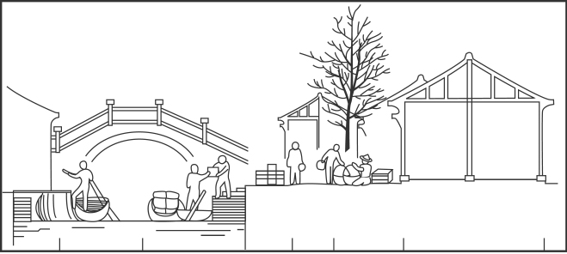28. 右圖是明清時期中國某地區的素描，圖中展現的景色在下列哪一個地理區最為普遍？  
(A)四川盆地　(B)松遼平原  
(C)渭河盆地　(D)長江三角洲

【標準答案】(D)

【概念中心】明清時代新市鎮的出現；華中地區（江南）的區域特色

【命題出處】南一版教科書歷史(上)第九章第二節；新超群高中歷史(上)P382、P388

【試題解析】唐未五代，江南地區普遍修有河渠，水鄉的河網化已具規模，從圖案素描來看，顯示河泊、溪流交錯，橋樑、亭榭出現。居民前門臨街，後門憑河，粉牆照影，綠窗映水，呈現「朱門白壁枕彎流，家家門外泊舟航」的景像。(如蘇州)

29. 第二次世界大戰後，美國在太平洋的島群中建構「四角防線」。四角防線中的哪一個據點，和臺灣的距離最為接近？  
(A)夏威夷群島的珍珠港　(B)阿留申群島的荷蘭港  
(C)薩摩亞群島的薩摩亞　(D)馬里亞那群島的關島

【標準答案】(D)

【概念中心】太平洋諸島的地理戰略位置

【命題出處】南一版教科書世界文化地理篇(下)第十二章；e世代戰略高手〔社會考科〕世界文化地理篇第七單元；高中世界文化地理篇(上)圖表通鑑第十二章

【試題解析】四個選項剛好就是四角防線的四點，其中以關島離臺灣最近。

30. 「河道上巨石累累，水流奔竄其間，流速湍急。」最可能描述下列哪一種河流地形景觀？  
(A)洪水期間的河流入海口　(B)枯水期氾濫平原上的曲流  
(C)雨季時河川的上游河道　(D)乾季時分水嶺附近的小溪溝

【標準答案】(C)

【概念中心】河流地形

【命題出處】南一版教科書地理(一)第四章；e世代戰略高手〔社會考科〕地理學通論第二單元；高中地理通論圖表通鑑第四章

【試題解析】「巨石累累」指出應在河川之上游，「流速湍急」則更加確立(C)選項。

題組題（第31-33題為題組）

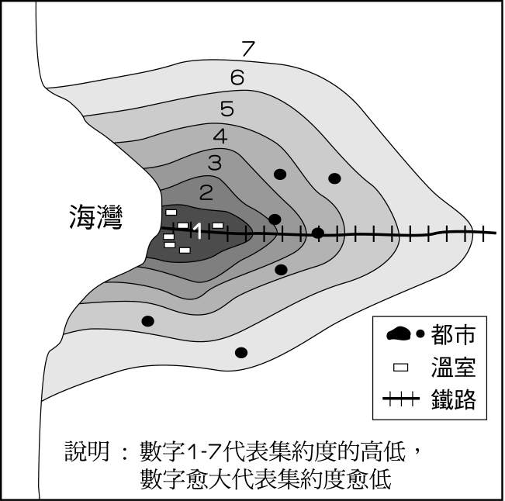◎右圖是某國家都市規模分布型態及農業土地利用集約度的示意圖，圖中黑塊的面積表示都市規模的大小。請問：

31. 該圖展現的都市規模分布型態，在下列哪一地區最為普遍？  
(A)北歐　(B)西歐　(C)北美　(D)中美

【標準答案】(D)

【概念中心】不確定

【命題出處】不確定

【試題解析】此題有爭議，真不知答案(D)是依據題上的何種資訊，若是根據港埠型都市來判斷，理由太牽強。若是根據首要型都市來判斷，則圖中並無告知國界。

32. 哪一個概念最適合用來解釋該國農業土地利用集約度的地區差異？  
(A)商閡　(B)區位租　(C)計劃經濟　(D)地方生活圈

【標準答案】　(B)

【概念中心】邱念農業區位論

【命題出處】南一版教科書地理(一)第十六章；e世代戰略高手〔社會考科〕地理學通論第七單元；高中地理通論圖表通鑑第十六章

【試題解析】邱念農業區位論以距離影響運輸成本的概念，來闡釋農業在地表空間的區域分布差異，而區位租就是此一成本觀念的中心思想。

33. 圖中顯示的國家，其全國的人口金字塔最可能呈現下列哪一種型態？  
(A)　　　　　(B)　　　　　(C)　　　　　　(D)  
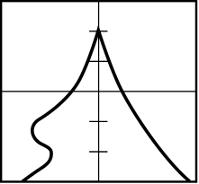 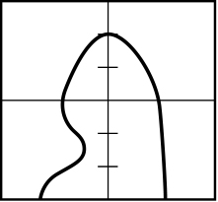 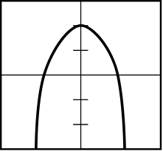 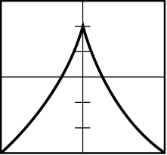

【標準答案】(D)

【概念中心】人口金字塔

【命題出處】南一版教科書地理(一)第十五章；e世代戰略高手〔社會考科〕地理學通論第六單元；高中地理通論圖表通鑑第十五章

【試題解析】中美地區多為低度開發國家，而低金字塔型的人口金字塔最符合多數中美地區國家的人口結構特徵。

題組題（第34-35題為題組）

34. 右圖是臺灣某縣岩石海岸的景觀特寫，該種海岸的形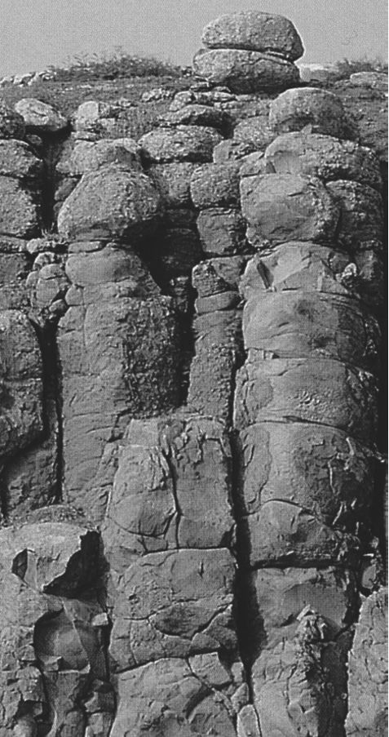成，和某種內營力的作用有關。該海岸最可能分布在哪一縣？  
(A)澎湖　(B)臺北　(C)屏東　(D)花蓮

【標準答案】(A)

【概念中心】臺灣區域地理特色

【命題出處】南一版教科書地理(二)第四章；e世代戰略高手〔社會考科〕中國地理第二單元；高中中國地理圖表通鑑第四章

【試題解析】圖為玄武岩的柱狀節理，所以應選澎湖。

35. 下列大洋洲中哪一個群島，其形成的內營力，和圖示的海岸相同？  
(A)帛琉群島　(B)社會群島　(C)馬紹爾群島　(D)夏威夷群島

【標準答案】(D)

【概念中心】太平洋諸島的區域特色

【命題出處】南一版教科書地理(一)第十五章；e世代戰略高手〔社會考科〕地理學通論第六單元；高中地理通論圖表通鑑第十五章

【試題解析】呈上題，玄武岩為鹽基性火山熔岩，而夏威夷屬於波里尼西亞，波里尼西亞以火山島和珊瑚礁島所構成；其中夏威夷群島有許多鹽基性熔岩的火山島。

題組題（第36-37題為題組）

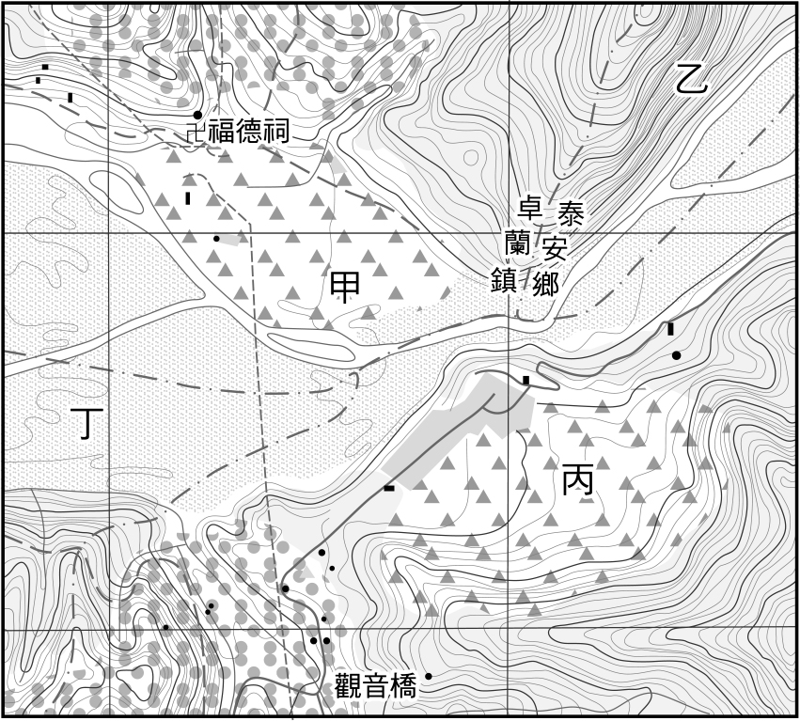◎右圖是臺灣某地的等高線地形圖，圖中每一網格的邊長代表實際距離1公里，等高線間距為10公尺，河流是由東往西流。請問：

36. 從等高線地形圖判斷，圖中甲地最可能面臨的自然災害為何？  
(A)洪水　(B)崩塌　(C)土石流　(D)地層下陷

【標準答案】(A)

【概念中心】臺灣區域地理特色

【命題出處】南一版教科書地理(二)第三章；e世代戰略高手〔社會考科〕中國地理第二單元；高中中國地理圖表通鑑第三章

【試題解析】本題若是只從圖上判讀則答案應為洪水。但圖中實際為苗栗縣卓蘭鎮內灣里白布帆地區（經廖振順老師查證），而在2001年7月30日桃芝颱風吹襲之下，曾爆發土石流災害。

37. 圖中甲、乙、丙、丁四地，何者是位於河階上？  
(A)甲　(B)乙　(C)丙　(D)丁

【標準答案】(C)

【概念中心】河階地形

【命題出處】南一版教科書地理(一)第四章；e世代戰略高手〔社會考科〕地理學通論第二單元；高中地理通論圖表通鑑第四章

【試題解析】甲、丁為氾濫平原，乙為陡坡。

題組題（第38-39題為題組）

◎左下圖是北美洲主要農業區分布圖。請問：

38. 哪一個農業帶的土壤，因受第四紀大陸冰河的影響，冰磧土的分布最為普遍？  
(A)甲　(B)乙　(C)戊　(D)己

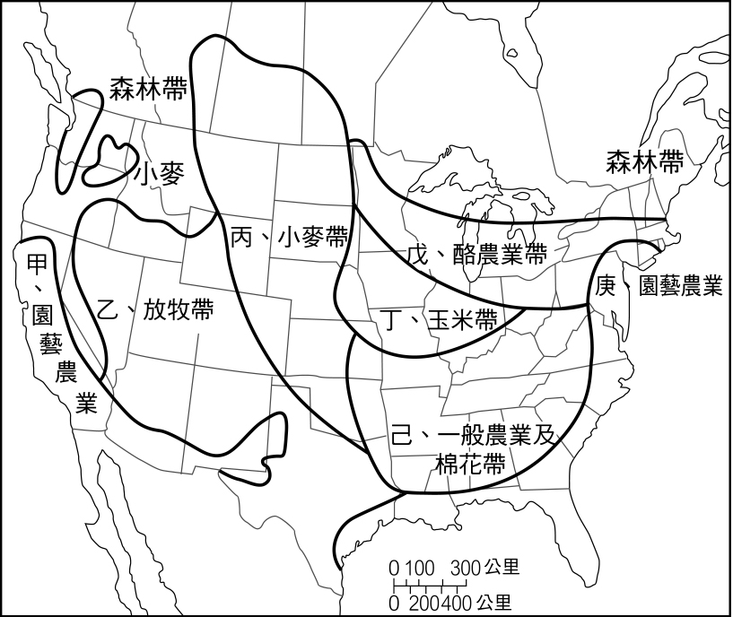 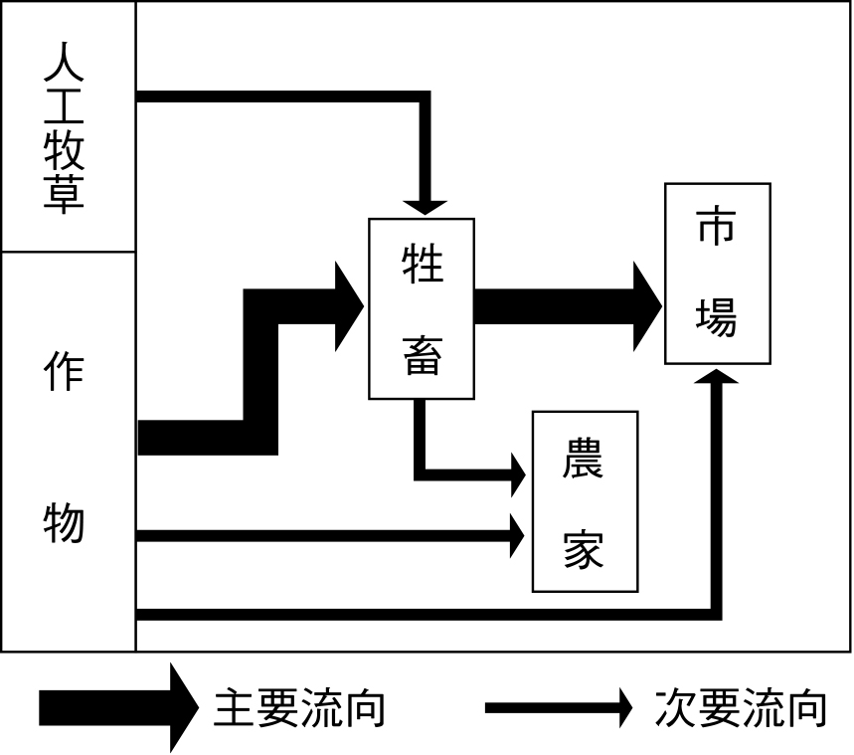

【標準答案】(C)

【概念中心】北美洲區域特色

【命題出處】南一版教科書世界文化地理篇(下)第三章；e世代戰略高手〔社會考科〕世界文化地理篇第五單元；高中世界文化地理篇(下)圖表通鑑第三章

【試題解析】第四紀大陸冰河向南延伸，越過今日的五大湖區，因此緊鄰五大湖南方的酪農帶，多分布冰磧土。

39. 右上圖是某種農業活動形式的示意圖。該種農業活動最可能出現在哪一個農業帶？  
(A)乙　(B)丁　(C)戊　(D)庚

【標準答案】(B)

【概念中心】農業活動類型

【命題出處】南一版教科書地理(一)第十五章；e世代戰略高手〔社會考科〕地理學通論第七單元；高中地理通論圖表通鑑第十五章

【試題解析】由右上圖判斷為混和農業，因此應選玉米帶。

題組題（第40-42題為題組）

◎黃河河水的淤沙濃度居世界之冠，所以具有易淤、易決、易徙的特性，造成黃河流域內土壤侵蝕劇烈、水土流失嚴重。請問：

40. 下列黃河流域的地理區中，哪一個的單位面積土壤侵蝕量最多？  
(A)青藏高原　(B)隴西高原　(C)晉陝甘高原　(D)山東丘陵

【標準答案】(C)

【概念中心】黃河的水文特徵

【命題出處】南一版教科書地理(二)第十三章；e世代戰略高手〔社會考科〕中國地理第五單元；高中中國地理圖表通鑑第十三章

【試題解析】治理黃河最重要的河段在中游，反過來說，中游的水土流失最為嚴重。

41. 目前大陸當局在黃河中上游地區，進行新的措施以保護生態環境。下列哪一項措施對減緩水土流失最為有效？  
(A)將耕地退至防風林的背風側　(B)減少耕作土地的時間  
(C)將耕地範圍縮小至都市周圍　(D)停止耕作陡峻的坡地

【標準答案】(D)

【概念中心】黃河的水文特徵

【命題出處】南一版教科書地理(二)第十三章；e世代戰略高手〔社會考科〕中國地理第五單元；高中中國地理圖表通鑑第十三章

【試題解析】陡峻坡地的耕種最易造成水土的流失。

42. 黃淮平原鹽鹼土分布廣泛，其形成的主要原因為何？  
(A)海水倒灌　(B)排水不良　(C)地下水位下降　(D)未實施灌溉

【標準答案】(B)

【概念中心】華北平原

【命題出處】南一版教科書地理(二)第十二章；e世代戰略高手〔社會考科〕中國地理第五單元；高中中國地理圖表通鑑第十二章

【試題解析】旱、澇交替，旱大於澇，鹽鹼地面積大，是華北平原自然災害的特色。洪澇災害與鹽鹼地多發生在地勢低窪排水不良的地區。

**第貳部分（占48分）**

說明：第43至72題共30題，答對24題以上(含24題)則第貳部分即得滿分。第43至69題為單一選擇題；第70至72題為題組，有3個子題。各題皆是單選題，請選出正確選項標示在「答案卡」上。每題答對得2分，答錯不倒扣。

43. 下列哪一種活動最足以表現臺灣傳統社會的社區意識？  
(A)清明掃墓　(B)年節慶典　(C)婚喪喜慶　(D)神明祭典

【標準答案】(D)或(C)

【概念中心】社區的形成

【命題出處】此題為南一版教科書現代社會(上)第七章的基本概念

【試題解析】社區意識就是一個區域的人有共同的認同感與歸屬感，因此(C)與(D)都是正確的，不過，在傳統上，由於神明祭典比婚喪喜慶具有更高的「公共性」，因此答案(D)比(C)要優先選擇。

44. 中國儒家的傳統價值往往被視為是小農經濟社會的產物。隨著時代的演變，一個社會的主流價值觀常會發生傳承或改變。進入二十一世紀，下列哪一項的儒家價值最有利於現代工商資訊社會的發展？  
(A)忠孝　(B)儉樸　(C)禮讓　(D)誠信

【標準答案】(D)

【概念中心】傳統到現代

【命題出處】南一版教科書現代社會(上)第三章

【試題解析】無論是傳統或是現代社會，「誠信」二字是做生意時不可或缺的重要價值。

45. 下表為五個國家的人口增長率、都市人口比率、總生育率、以及按購買力修正後之國內生產毛額（GDP）。請由表中資料作出正確的關係解讀。

|  |  |  |  |  |
| --- | --- | --- | --- | --- |
| 國家或地區 | 人口增長率  1995～2000  單位：千分比 | 都市人口率  1995  單位：百分比 | 總生育率  1995～2000  單位：千分比 | 平均每人GDP  1998  單位：美元 |
| 德國 | 1 | 87 | 1.30 | 22,026 |
| 阿根廷 | 13 | 88 | 2.62 | 11,728 |
| 哥斯達黎加 | 25 | 50 | 2.83 | 5,812 |
| 瓜地馬拉 | 26 | 41 | 4.93 | 3,474 |
| 衣索匹亞 | 25 | 13 | 6.30 | 566 |

(A)都市人口比例，與人口的增長率呈正相關  
(B)都市人口比例較高，平均每人GDP也會較高  
(C)總生育率愈低的國家，平均每人GDP則愈高  
(D)人口增長率相同的國家，平均每人GDP也會相同

【標準答案】(C)

【概念中心】人口變遷、經濟活動與統計圖表

【命題出處】南一版教科書現代社會(下)第十六章

【試題解析】這是一個將人口變遷、經濟活動用圖表來呈現的題目，當然這種題型的答案一定是在圖表中就可以找到。選項(C)是正確的，我們看到從衣索匹亞到德國的總生育率是降低的，但是GDP卻是上昇的。

46. 我們每日的對話中，常會出現性別的刻板印象而不自知，下列何者帶有性別刻板印象？  
(A)老師對小學生說：「來兩個力氣大的同學，去隔壁教室幫老師搬桌子﹗」  
(B)爸爸對女兒說：「後天你生日，想要什麼禮物？電腦遊戲還是圖畫書？」  
(C)老闆對張小姐說：「不景氣，公司要裁員，王先生要養家，只好請妳離職﹗」  
(D)班長對同學說：「星期天全班去烤肉，第一組負責生火，第二組負責洗菜。」

【標準答案】(C)

【概念中心】性別角色

【命題出處】南一版教科書現代社會(上)第五章

【試題解析】這個題目在考性別刻板印象的觀念，必須具有區別性別的描述才是答案。所以選項　(C)中，王先生是男的，張小姐是女的。男人要養家，女人則不必如此。顯然是一種刻板印象。

47. 在加入世界貿易組織（WTO）之後，下列哪一項國內政策修訂時，必須先與其他會員國協商？  
(A)調降米酒稅率　(B)調整健保費率　(C)放寬入籍資格　(D)調整外勞配額

【標準答案】(A)

【概念中心】國際政治經濟的衝擊

【命題出處】南一版教科書現代社會(下)第十九章

【試題解析】加入WTO是為了讓我國在國際貿易上能夠加以擴展。與世界各國形成自由貿易的狀態。因此，各國稅率之間的問題必須加以處理。所以答案是(A)。

48. 1994年5月時代雜誌與CNN聯合舉辦民意調查，針對同樣的樣本群體問：「政府是否花太多錢幫助窮人？」有23％的人回答「是」；當訪問員改變另一種問法：「政府是否花太多錢在社會福利？」回答「是」的人增為53％。造成受訪者改變的最適當解釋為何？  
(A)問卷調查民意不科學、不可信　(B)受訪者回答時態度輕率或虛偽  
(C)問卷的設計可以影響調查結果　(D)訪員的客觀性與專業性不足

【標準答案】(C)

【概念中心】社會調查

【命題出處】課外題

【試題解析】此題是一個超出課程大綱的題目，依據高級中學現代社會課程標準，並沒有關於社會研究法的概念，所以學生答此題時，會比較困難一點。南一版現代社會教科書為了讓學生能夠接觸到社會研究，特別在許多章節的「觀察、思考與應用」中，設計了一些關於問卷、訪談、觀察等活動。這些活動應當可以讓學生對此種題目免除陌生感。此題的答案是(C)，可以看出研究者將調查的問題做一個改變，其結果也就不一樣了。

49. 下列有關家庭的敘述，哪一項是正確的？  
(A)家庭一般是兒童社會化過程中最重要的地方  
(B)家庭必須以血緣為組成基礎  
(C)社會上性別角色的分工與家庭性別角色的分工正好相反  
(D)社會中資源與權力的分配關係成正比，家庭中則相反

【標準答案】(A)

【概念中心】家庭的功能

【命題出處】南一版教科書現代社會(上)第六章第二節

【試題解析】因為家庭是社會化中相當重要的場所，因此答案是(A)。

50. 各政黨的民意代表經常接見請願民眾，並接受陳情書，這種情況顯示出政黨在政治活動上具有何種功能？  
(A)組織民眾，展現動員能力　　(B)政黨輪替，得輪流處理事務  
(C)匯集民意，反映與服務選民　(D)責任政治，向選民表示負責

【標準答案】(C)

【概念中心】政黨政治

【命題出處】南一版教科書現代社會(下)第十一章第一節

【試題解析】這個題目在考政黨在政治上的功能，在我們的課本裡，明白的顯示「政黨的權力是建立在民意的基礎上，所以政黨大都會重視民意，維護大眾利益」，所以政黨在政治上的功能當然就是選項(C)。

51. 下列有關現代社會中多元價值的說法，何者較為恰當？  
(A)提倡宗教信仰是導致現代社會穩定發展的基礎  
(B)講求效率和科技運用是世界不同文化和文明的共通精神  
(C)處理文化衝突時，應先建立能兼顧文化差異的公平程序  
(D)面臨不同文化的價值衝突時，應該以主流文化為判斷依據

【標準答案】(C)

【概念中心】現代社會的價值觀

【命題出處】南一版教科書現代社會(上)第二章第二節

【試題解析】多元價值觀強調的是尊重與差異，因此，選項(C)最能表現這種精神。

52. 公園管理處在公園大門外立有公告：「禁止踐踏草坪及帶狗進入」。今有一遊客帶猴子入園且挖走花木，經管理員發覺告發處罰，該遊客不服。請判斷下列說法何者正確？  
(A)該遊客指稱公告牌擺設的位置不夠明顯，不知者不罰  
(B)公告的內容太簡單，並未完全列舉禁止事項，所以該罰則無效  
(C)該公告的規範在制訂時並未徵求遊客的意見，所以該公告無效  
(D)該公告所限制的事項雖輕，但遊客應知更為嚴重的情況應在禁止之列

【標準答案】(D)

【概念中心】社會規範

【命題出處】南一版教科書現代社會(下)第十八章第三節

【試題解析】本題在測驗學生對規範約束的理解能力。行為違反事項輕的需要處罰，重的當然也要處罰，故選(D)。

53. 臺灣東岸的太平洋海域，漁業資源豐富。最主要原因為何？  
(A)大陸棚廣大　(B)眾多溪流注入　(C)中國沿岸流經過　(D)黑潮暖流經過

【標準答案】(D)

【概念中心】漁業資源

【命題出處】南一版教科書地理(一)第十七章；e世代戰略高手〔社會考科〕地理學通論第七單元；高中地理通論圖表通鑑第十七章

【試題解析】臺灣東岸為黑潮主流所經之地。

下列哪兩項環境因素，是花東縱谷沖積扇廣布的直接原因？  
(甲)河流流至縱谷時流幅變寬　(乙)河流流至縱谷平原時坡度變小；  
(丙)河川水量終年豐沛　　　　(丁)河川上游森林密布  
(戊)上游流域位於變質岩區。  
(A)甲乙　(B)甲戊　(C)乙丙　(D)丙丁

【標準答案】(A)

【概念中心】河流地形

【命題出處】南一版教科書地理(一)第四章；e世代戰略高手〔社會考科〕地理學通論第二單元；高中地理通論圖表通鑑第四章

【試題解析】流幅變寬、坡度變小均使流速變緩、堆積速率變大。

55. 北歐地區的農業活動以牧業為主，穀物生產不多，主要原因為何？  
(A)人口稀少　(B)土壤貧瘠　(C)氣候溼冷　(D)市場狹小

【標準答案】(C)

【概念中心】北歐農業特徵

【命題出處】南一版教科書世界文化地理篇(上)第十三章；ｅ世代戰略高手﹝社會考科﹞世界文化地理篇第三單元；高中世界文化地理篇(上)圖表通鑑第十三章

【試題解析】北歐由於氣候冷溼、積溫不足，不利於農業的發展。

56. 獨立國協的哪一個地理區因引河水灌溉過度，以致河川流量銳減、湖泊縮小而產生嚴重的土壤鹽化等生態環境問題？  
(A)歐俄平原　(B)中亞低地　(C)西伯利亞　(D)高加索山地

【標準答案】(B)

【概念中心】獨立國協區域特徵

【命題出處】南一版教科書世界文化地理篇(下)第一章；ｅ世代戰略高手﹝社會考科﹞世界文化地理篇第四單元；高中世界文化地理篇(下)圖表通鑑第一章

【試題解析】中亞低地大規模開發灌溉渠道，導致湖泊面積縮小，例如鹹海面積急遽縮小，已有消失之虞。

57. 下表是南亞五個國家之主要宗教的信仰人口比例（％），表中丙、丁是指哪兩個國家？

|  |  |  |  |  |  |
| --- | --- | --- | --- | --- | --- |
| 國家 | 印度教 | 伊斯蘭 | 佛教 | 基督教 | 其他 |
| 甲 | 80 | 11 | 1 | 2 | 6 |
| 乙 | 2 | 95 | ─ | 2 | 1 |
| 丙 | 12 | 87 | ─ | ─ | 1 |
| 丁 | ─ | 8 | 70 | 8 | 14 |
| 戊 | 89 | 3 | 5 | ─ | 3 |

(A)孟加拉、斯里蘭卡　(B)巴基斯坦、印度  
(C)尼泊爾、斯里蘭卡　(D)巴基斯坦、孟加拉

【標準答案】(A)

【概念中心】南亞地區

【命題出處】南一版教科書世界文化地理篇(上)第九章；ｅ世代戰略高手﹝社會考科﹞世界文化地理篇第二單元；高中世界文化地理篇(上)圖表通鑑第九章

【試題解析】伊斯蘭教為孟加拉的主要信仰，佛教為斯里蘭卡的主要宗教。

58. 下列哪種人口數的比較，最適合用圓餅圖呈現？  
(A)美國50州人口數的比較　　　(B)臺南市七個區人口數的比較  
(C)臺北市與高雄市人口數的比較　(D)世界前十大人口國之人口數的比較

【標準答案】(B)

【概念中心】圖表類型

【命題出處】南一版教科書地理(三)第三章

【試題解析】圓餅圖適合用於代表各部分數值與其所組成總和之關係，(A)不選的原因是50州的數量過大。不過此題似乎屬於高三的課程範疇。

59. 中國東北地區開發較晚，其都市分布型態與下列何者關係最密切？  
(A)距海遠近　(B)水系分布　(C)鐵路網路　(D)森木採伐

【標準答案】(C)

【概念中心】東北開發與交通體系

【命題出處】南一版教科書地理(二)第十五章；e世代戰略高手〔社會考科〕中國地理第六單元；高中中國地理圖表通鑑第十五章

【試題解析】東北是中國鐵路密度最大的地區，重要都市皆為陸運交點。

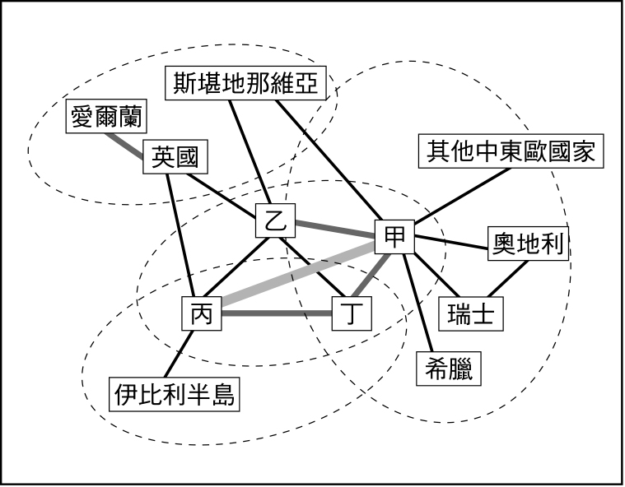60. 右圖是某位學者對當前歐洲主要商業區所做的畫分，圖中方格代表國家或國家群，線條的粗細則表示各國（或國家群）間貿易比例的大小。德國應該是位於圖中甲、乙、丙、丁哪一方格的位置？  
(A)甲　(B)乙　(C)丙　(D)丁

【標準答案】(A)

【概念中心】歐洲經濟區域組織

【命題出處】南一版教科書世界文化地理篇(上)第十一章；ｅ世代戰略高手﹝社會考科﹞世界文化地理篇第三單元；高中中國地理圖表通鑑第十一章

【試題解析】德國位在歐洲經濟的核心區與東歐各國相鄰，與西北歐、南歐的貿易往來較為繁盛，與東歐的貿易往來較少。

61. 南洋群島婆羅洲的原住民，傳統以「長屋」為住宅。「長屋」是哪一項特徵和當地溼熱的氣候環境最有關係？  
(A)形狀成長方型　(B)高腳屋形態　(C)以木材搭建　(D)屋頂覆蓋茅草

【標準答案】(B)

【概念中心】南洋群島住屋型態

【命題出處】南一版教科書世界文化地理篇(上)第八章；ｅ世代戰略高手﹝社會考科﹞世界文化地理篇第二單元；高中世界文化地理篇(上)圖表通鑑第八章

【試題解析】長屋即為高架屋。

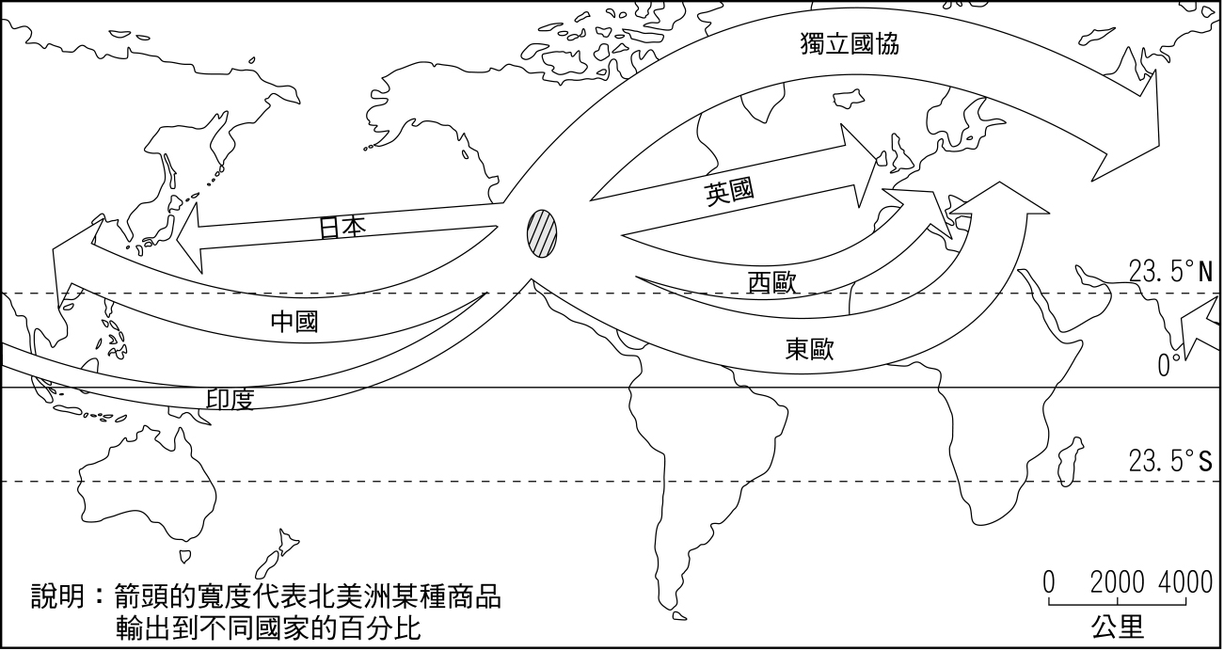62. 右圖是北美洲某種商品輸往世界各地的比例示意圖。該種商品最可能是什麼？  
(A)煤礦　(B)汽車  
(C)電腦　(D)小麥

【標準答案】(D)

【概念中心】主要糧食作物

【命題出處】南一版教科書地理(一)第十五章；e世代戰略高手〔社會考科〕地理學通論第七單元；高中地理通論圖表通鑑第十五章

【試題解析】若為煤礦，則中國不合理；若為電腦、汽車，則歐洲地區不合理。

63. 有人在教會中說：「我們的祖先是這片廣闊大地的主人；但是，你們的祖先看上了我們的家園。我們曾經給了他們很大的生存之地；可是，他們卻不滿足，他們竟想要得到我們整個家園。現在，你們成了一個龐大的民族，而我們卻幾乎連容身之地都快沒有了。」這是誰對誰說的話？  
(A)南非的原住民對白人統治階級演講　(B)北美洲印第安人對美洲的白人演講  
(C)臺灣原住民對日本殖民統治者演講　(D)被運到美洲的黑奴對奴隸主的演講

【標準答案】(B)

【概念中心】種族、階級與兩性問題

【命題出處】南一版教科書世界文化歷史篇(下)第八章第一節；新超群高中世界文化歷史篇(下)P178

【試題解析】1.從題幹論述「我們的祖先是這片廣闊大地的主人；」到「我們卻幾乎連容身之地都快沒有了。」來研判(B)選項較為適切。

2.(A)南非：原住民(黑人)是多數；白人是少數族群；(C)日本治臺時，日本人殖民人數有限，並未形成龐大族群；(D)美洲原住民是印第安人，不合題幹。

64. 哥倫布發現新大陸之後，中南美洲的原住民受到相當大的衝擊。下列哪個敘述正確？  
(A)西班牙人和原住民和平共處，引進歐洲的新技術和基督教，造福原住民  
(B)西班牙人除強制原住民勞動外，又帶進各種疾病，造成其生命和財產的損失  
(C)西班牙人為防止疾病傳播，故採取隔離政策，印加及馬雅文化得以保存  
(D)西班牙與教廷不睦，故全力防止基督教傳播，當地人得以保有其信仰

【標準答案】(B)

【概念中心】十八世紀以前的歷史發展

【命題出處】南一版教科書世界文化歷史篇(上)第二章第一節；新超群高中世界文化歷史篇(上)P39、P65(課外補充)

【試題解析】地理大發現後，歐洲船隻將黃熱病、瘧疾等傳染病傳到美洲，使沒有免疫力的原住民造成極大傷害，人口銳減。

65. 近幾世紀以來，長江從一條溫馴的河川變成一條「暴河」，每到夏天雨季來臨，動輒洪水為患，損傷人命，毀壞財物。對於此種現象的解釋，何者較為恰當？  
(A)宋代在長江沿岸開發梯田，導致長江流域的水土保持遭受破壞  
(B)蒙古人修築大運河，對長江水系破壞甚鉅，導致洪水無法排除  
(C)明代中後期甘薯等新作物的引進，導致長江中游山地過度開發  
(D)明清兩代開發雲南、貴州，導致長江上游的生態環境遭受破壞

【標準答案】(C)

【概念中心】海外貿易對中國經濟的影響

【命題出處】南一版教科書歷史(上)第十章第一節；新超群高中歷史(上)P401、P411

【試題解析】甘薯、玉米等美洲作物，約於明代中晚期傳入中國，由於它們適應力強，能耐旱、風雨、地瘠、病蟲害等，適於山地、坡地、丘陵和新墾地栽培，不和稻麥爭地，遂大量推廣於中國。由於明代中晚期人口滋長，糧食不足，遂大量種植於長江流域各地。農民開山整地以利農耕，導致生態環境破壞，水土保持工作未加重視，長久弊害未能消除，使長江每遇夏天雨季來臨，洪水為患。

66. 近代中國雖不斷遭受帝國主義侵略，但並沒有像印度一般，全國都變成了殖民地。這與下面何者最為有關？  
(A)俄國主張遠東政策，積極在亞洲從事政治活動  
(B)美國主張門戶開放政策，讓所有國家公平參與  
(C)美國提出十四點和平計畫，希望廢止秘密外交  
(D)日本提倡「大東亞共榮圈」，帶領亞洲抵抗侵略

【標準答案】(B)

【概念中心】列強的侵略

【命題出處】南一版教科書歷史(下)第十三章第一節；新超群高中歷史(下)P110

【試題解析】清末列強競租港灣，畫定勢力範圍，使中國陷於瓜分危機，美國提出「門戶開放政策」，使中國免於瓜分之禍。

67. 二十世紀以前，大多數的「民主國家」中，只有男性公民享有選舉權，其選舉權也受到一定的條件限制。下列哪項因素是獲得選舉權的主要條件？  
(A)民族　(B)政黨　(C)國家認同　(D)財產

【標準答案】(D)

【概念中心】民主政治的發展

【命題出處】南一版教科書世界文化歷史篇(上)第二章第四節；新超群高中世界文化歷史篇(上)P109、P123(課外補充)

【試題解析】二十世紀以前，大多數的「民主國家」男性公民享有選舉權的限制主要是在財產條件上，以英國為例，1832、1867、1884年的國會改革法案是不斷降低選民財產標準，最後取消限制而賦予選舉權。

68. 參看以下資料，回答問題：  
資料一：「臺灣鄉間的諺語：天下第一憨，種甘蔗給會社磅（稱重量）。」  
資料二「1905年6月臺灣總督府規定：為制止各製糖工廠間的原料爭奪，避免擾亂蔗價，各蔗作區畫定為一定範圍的區域。此區域內的甘蔗未經許可，不得運出區域之外，或供作砂糖以外成品的製作原料。」根據以上資料，下列敘述何者適當？  
(A)保障了臺灣蔗農，使蔗農有固定買主與穩定的銷路  
(B)保障了新式糖廠，使其降低收購甘蔗原料的價格  
(C)政府照顧臺人生活，引進製糖業，糖從此成為重要輸出物資  
(D)使臺灣舊糖廠在政府補助下轉型為新式糖廠，奠定工業的基礎

【標準答案】(B)

【概念中心】日本帝國主義下的臺灣

【命題出處】南一版教科書歷史(下)第十四章第三節；新超群高中歷史(下)P208、P216

【試題解析】臺灣總督府自1902年起積極對新式製糖業提供包括資金援助、原料確保、市場保護等獎勵方案。自1905年起，日本資本家主導新式製糖業大量設立。

69. 一部諷刺小說描寫一個農莊之中，牛、馬等動物因不堪人類虐待，憤而在豬的號召下，起義推翻了人類。但豬卻成了新的統治者，訓練走狗去監視其他動物，被統治者受到的痛苦，更甚於從前。這是諷刺下列哪一場革命？  
(A)英國的光榮革命，豬指的是英國國教派信徒  
(B)法國大革命，豬指的是共和政府  
(C)美國的南北戰爭，豬指的是北方的工業主  
(D)俄國的十月革命，豬指的是共產黨員

【標準答案】(D)

【概念中心】近百年世界秩序的變遷與重整

【命題出處】南一版教科書世界文化歷史篇(上)第三章第二節；新超群高中世界文化歷史篇(上)P172

【試題解析】英國著名文學家歐威爾其著名小說《動物農莊》中，諷剌「豬」領導其它動物推翻人類統治後，成為新的特權階級，暗諭共產當推翻沙皇統治，卻成新統治階級，剝削殘害人民。

題組題（第70-72題為題組）

◎近代以來，許多國家因為國界糾紛，導致衝突不斷。所以有人主張「自然邊界」，強調根據地理條件來畫定國家間的邊界，但往往有例外情況。

70. 下列各地區中，哪一個地方最容易見到不依「自然邊界」的法則，而以經緯線作為畫分國家邊界主要的依據？  
(A)東歐地區　(B)東北亞地區　(C)西非地區　(D)南美地區

【標準答案】　(C)

71. 這種畫分疆界的方式，主要是受到什麼因素的影響？  
(A)受民族國家興起之影響　(B)受宗教衝突之影響  
(C)受列強勢力入侵之影響　(D)受民族自決理論的影響

【標準答案】　(C)

72. 這類國家中，最常見到哪一種問題？  
(A)族群容易發生互相傾軋，衝突　(B)生產活動單調，經濟較為落後  
(C)文化缺乏外界刺激，不易進步　(D)社會貧富差距過大，不易和諧

【標準答案】(A)

【概念中心】近百年世界秩序的變遷與重整

【命題出處】南一版教科書世界文化歷史篇(上)第三章第三節；新超群高中世界文化歷史篇(上)P195、P207

【試題解析】十九世紀末，歐洲國家積極加強瓜分非洲的行動，1884～1885年的「柏林會議」加速各國在非洲的行動，除賴比瑞亞外，西非大部分淪為英、法國殖民地。而西非地區國家因種族複雜，部落林立，開發程度有別等，導致族群衝突屢次出現。